МИНИСТЕРСТВО ОБРАЗОВАНИЯ И НАУКИ РОССИЙСКОЙ ФЕДЕРАЦИИ

Федеральное агентство по образованию

«Санкт-Петербургский государственный университет телекоммуникаций им. проф. М. А. Бонч-Бруевича (СПбГУТ)»

СПб ГУТ)))

**Техника прикладных медиасистем**

КОНТРОЛЬНАЯ РАБОТА №1

**Разработка системы видеонаблюдения на объекте**

Выполнил: **Балан К. А.** Студент группы: **РЦТ-22**

Преподаватель*:*

# Вересов В. Д.

*Санкт-Петербург*

**Цель работы**

Разработать технически обоснованную и экономически эффективную систему видеонаблюдения для офисного помещения, обеспечивающую комплексную защиту объекта за счёт применения современных отечественных средств видеофиксации, включая камеры с функциями ночного видения, панорамного обзора, коридорного формата, а также возможностями автоматического распознавания лиц и автомобильных номеров. В рамках работы осуществляется выбор типа системы, подбор оборудования, расчёт ключевых технических параметров, моделирование размещения камер   
в программе VideoCAD 14 и обоснование архитектуры системы  
в соответствии с действующими нормативными требованиями.

**Выполнение работы**

**1. Обоснование типа выбранной системы**

Для данного объекта — офисного помещения с несколькими кабинетами, переговорной, серверной и служебными помещениями — целесообразно использовать цифровую систему видеонаблюдения (IP-систему) по следующим причинам:

* Гибкость и масштабируемость: IP-камеры легко интегрируются   
  в существующую локальную сеть, что упрощает создание и расширение системы в будущем.
* Качество изображения: Современные IP-камеры обеспечивают высокое разрешение (Full HD и выше), что необходимо для наблюдения за сотрудниками, посетителями и имуществом.
* Функциональность: Цифровые системы позволяют использовать современные функции, такие как распознавание лиц, распознавание автомобильных номеров (для парковки, если она есть), обнаружение движения, интеллектуальный анализ видео.
* Удаленный доступ: Возможность просмотра видео в реальном времени с любого устройства через интернет.
* Экономия на кабельной инфраструктуре: Использование сетевого кабеля (витая пара) вместо коаксиального снижает стоимость прокладки и упрощает монтаж.
* Современность и соответствие стандартам: Цифровые системы соответствуют актуальным ГОСТам и являются стандартом для новых проектов.

**2. Анализ и подбор оборудования**

Таблица 1 – подобранное оборудование

|  |  |  |  |  |
| --- | --- | --- | --- | --- |
| Показатель | | Значение | Цена (руб.) | Стоимость (руб.) |
| **Оборудование** | IP BOTSLAB W312 | 1 | 8 450 | 8 450 |
| Hikvision DS-2SE7C432MWG-EB/26(F0) | 1 | 149 000 | 149 000 |
| Hikvision DS-2CD2783G2-IZS | 6 | 12 790 | 76 740 |
| Dahua DH-IPC-HDW3441TP-ZAS | 1 | 22 505,30 | 22 505,30 |
| NVR Hikvision DS-7716NI-I4/16P(B) | 1 | 53 153,70 | 53 153,70 |
| 4 HDD WD Purple 8 ТБ | 4 | 26 990 | 107 960 |
| монитор 24" Full HD | 1 | 8 490 | 8 490 |
| APC Back-UPS | 1 | 36 284 | 36 284 |
| UTP Cat5e | 305 | 5 882,80 | 5 882,80 |
| **Параметры системы** | Тип системы | Цифровая IP-система | | |
| Режим работы камер | День/ночь | | |
| Используемые фокусные расстояния | 2.8 мм, 4 мм, 6 мм, 2.7–13.5 мм | | |
| Энергопотребление | 238,1 Вт | | |
| Стандарт сжатия | H.265+ | | |
| Объем хранилища для записи на 30 дней | 32 ТБ | | |
| Стоимость системы (руб.) | 468 465,8 | | |

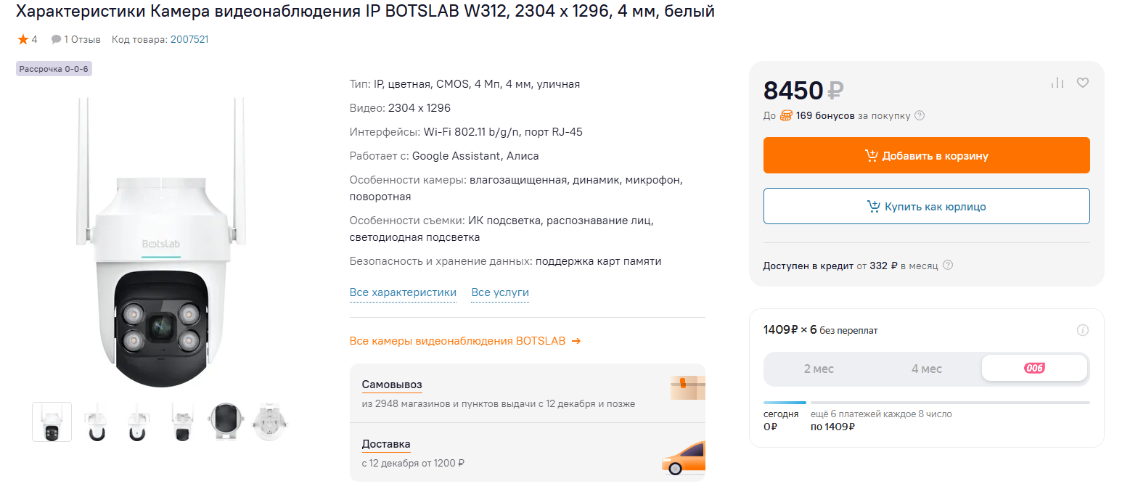

Рисунок 1 – Камера на вход с распознаванием лиц

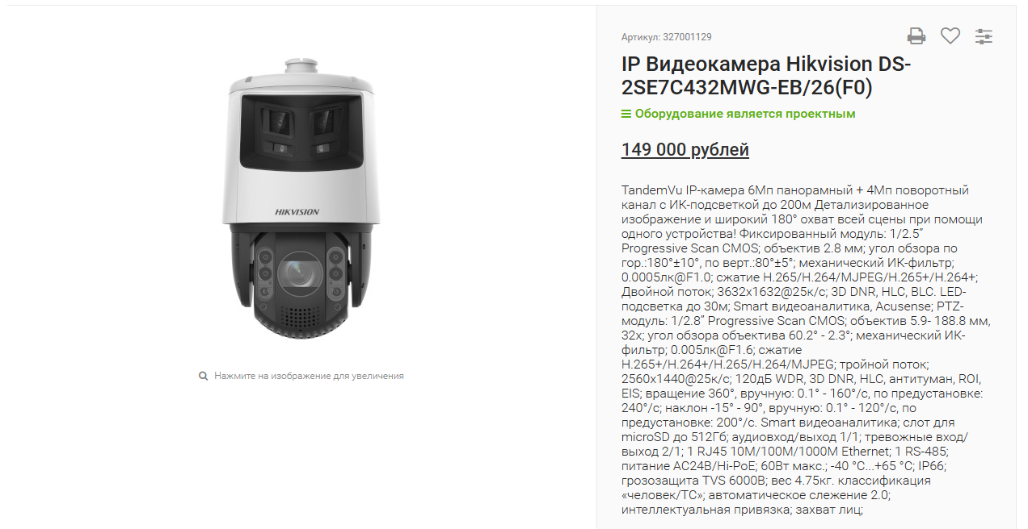

Рисунок 2 – Панорамная камера в переговорную

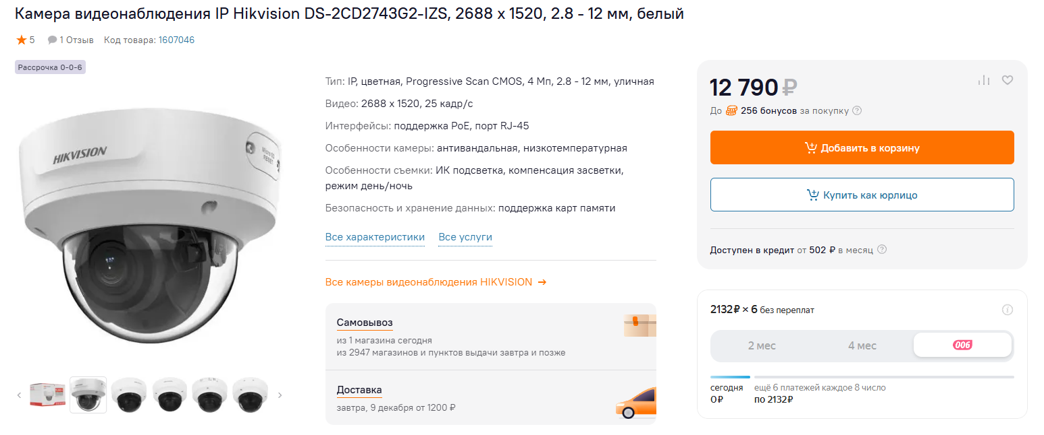

Рисунок 3 – Камера с ночным режимом

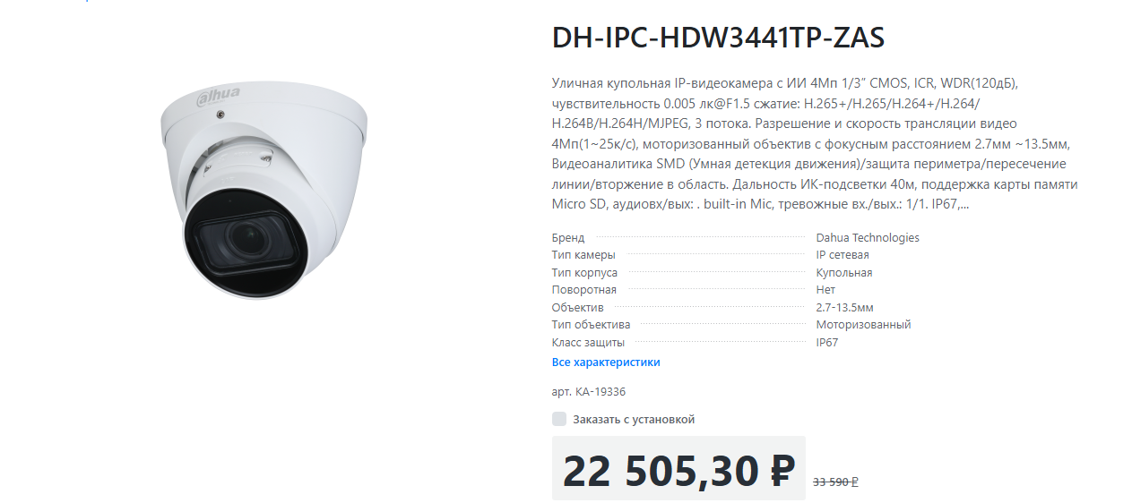

Рисунок 4 – Камера в коридор

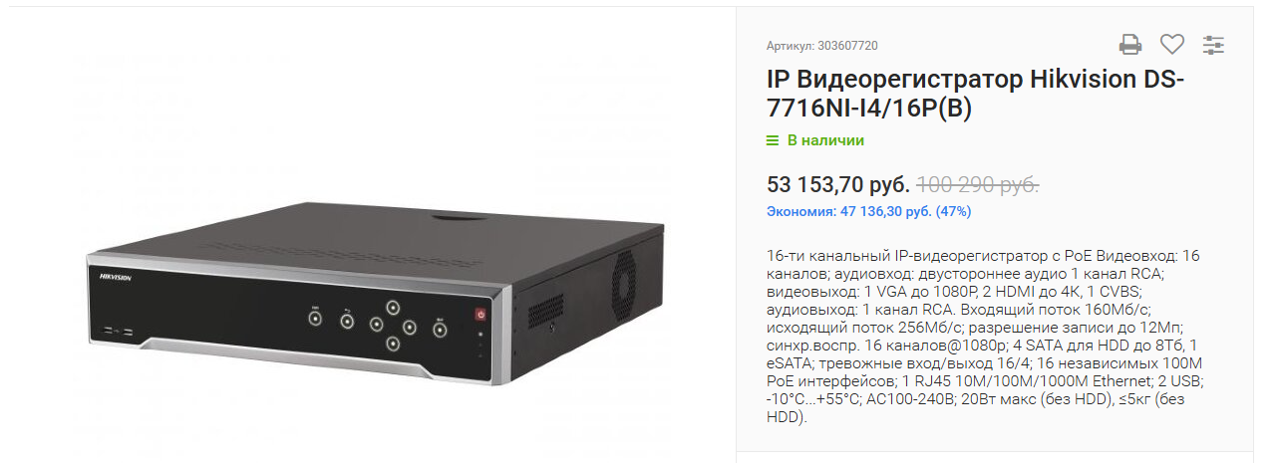

Рисунок 5 – Видеорегистратор

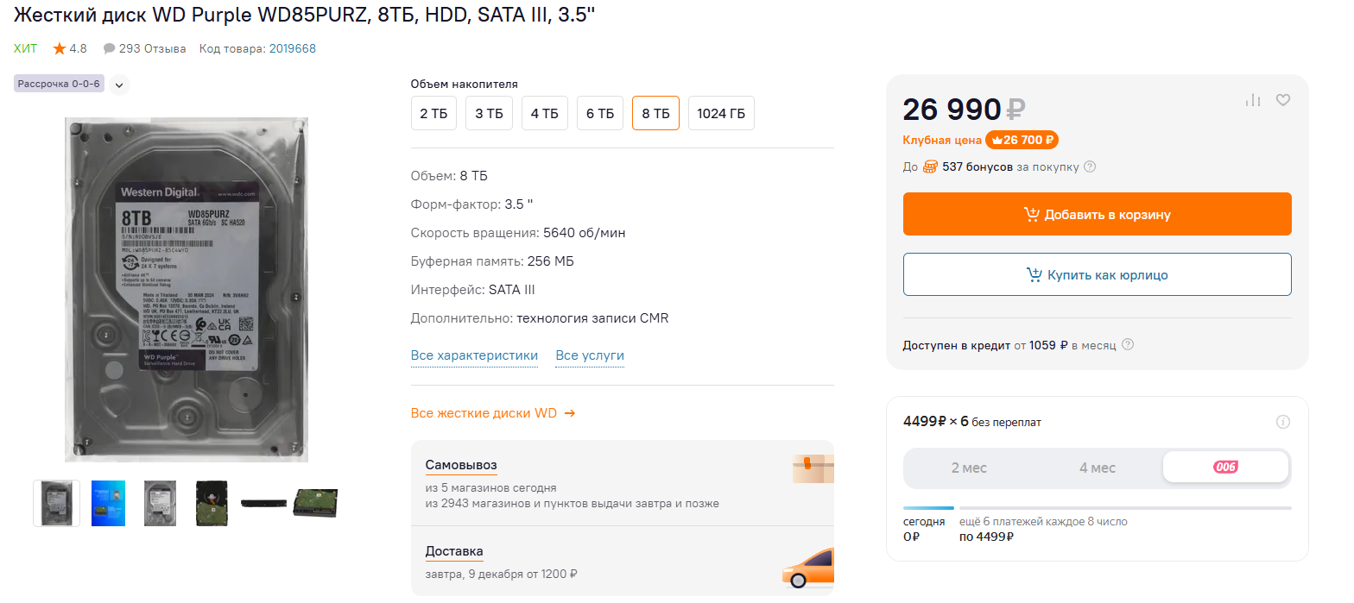

Рисунок 6 – Жесткий диск

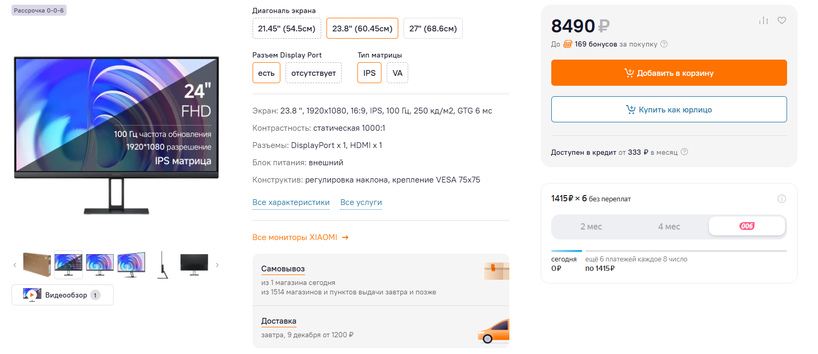Рисунок 7 – Монитор

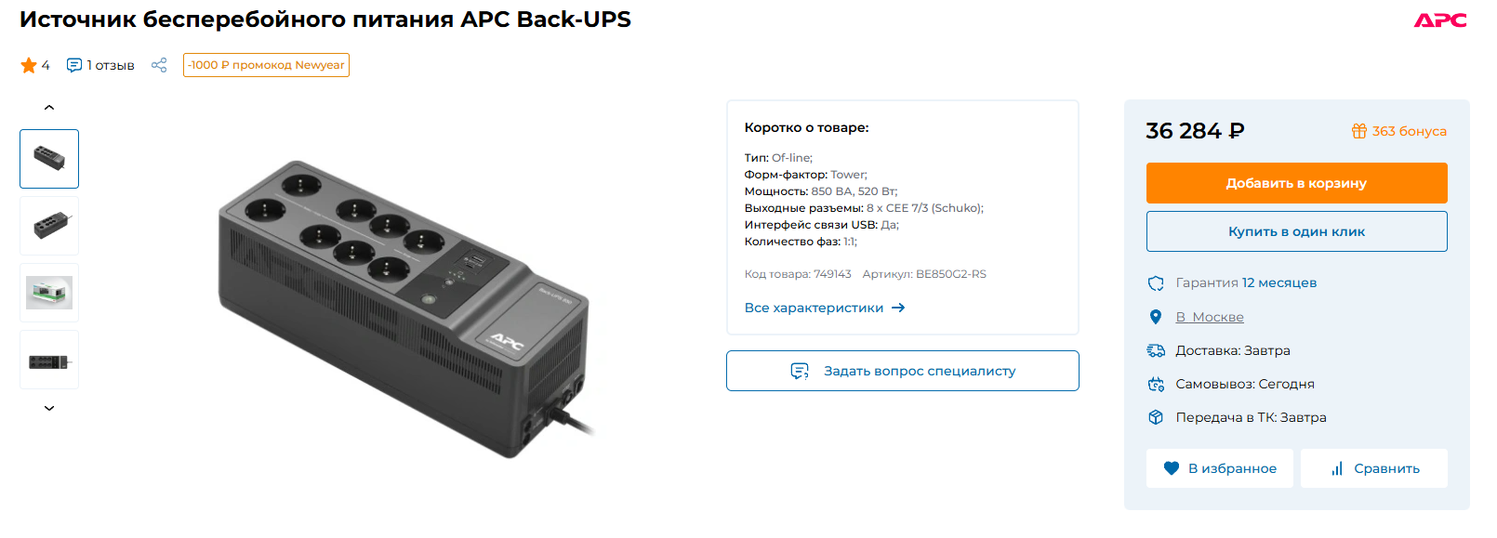

Рисунок 8 – источник бесперебойного питания

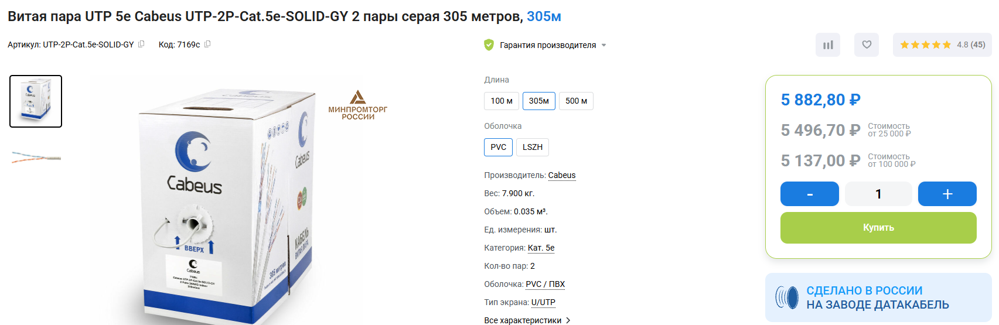

Рисунок 9 - кабель

**3. Расчет параметров**

Таблица 3 – Расчет углов обзора

|  |  |  |  |  |  |  |  |
| --- | --- | --- | --- | --- | --- | --- | --- |
| № | Помещение | Тип плана | Размер зоны | Расстояние до объекта | угол обзора | Фокусное расстояние | Обоснование |
| 1 | Вход | Ближний | 2 м × 2 м | 2 м | ~62° | 4 мм | Для распознавания лиц необходим четкий кадр. Угол 62° обеспечивается объективом 4 мм. |
| 2 | Переговорная | Средний | 4.5 м × 4.2 м | 2.25 м | 360° | Встроенная оптика | Камера является многосенсорной панорамой и обеспечивает полный охват помещения. |
| 3 | Серверная-кладовая | Средний | 2 м × 2 м | 2 м | ~53° | 2.8 мм | Для охвата всего помещения при установке в углу требуется угол ~53°. Объектив  4 мм обеспечивает угол ~62°. |
| 4 | Финансовые рынки | Средний | 5.5 м × 6.5 м | 3 м | ~85° | 3.6 мм | Для охвата всего помещения при установке в углу требуется угол ~85°. Объектив 3.6 мм обеспечивает угол ~90° |
| 5 | Главный коридор | Дальний | 2 м × 8 м | 8 м | Вертикальный ~116° | 2.8 мм | В коридорном режиме используется вертикальный угол. Объектив 2.7 мм даёт угол ~108°, что почти достаточно для покрытия длины коридора 8 м. |
| 6 | Кабинет главного менеджера | Средний | 3.5 м × 3.1 м | 2.5 м | ~70° | 3.6 мм | Для охвата всего помещения при установке в углу требуется угол ~70°. Объектив 3.6 мм обеспечивает угол ~90°. |
| 7 | Кабинет второго менеджера | Средний | 3.8 м × 3.4 м | 2.5 м | ~74° | 3.6 мм | Для охвата всего помещения при установке в углу требуется угол ~74°. Объектив 3.6 мм обеспечивает угол ~90°. |
| 8 | Логистика | Средний | 5 м × 5.3 м | 3 м | ~80° | 3.6 мм | Для охвата всего помещения при установке в углу требуется угол ~80°. Объектив 3.6 мм обеспечивает угол ~90°. |
| 9 | Кухня | Средний | 2.8 м × 2.9 м | 2 м | ~70° | 3.6 мм | Для охвата всего помещения при установке в углу требуется угол ~70°. Объектив 3.6 мм обеспечивает угол ~90°. |

Таблица 4 – Потребление энергии

|  |  |  |  |
| --- | --- | --- | --- |
| Устройство | Количество | Потребление энергии, Вт | Общее потребление энергии, Вт |
| IP BOTSLAB W312 | 1 | 12 | 12 |
| Hikvision DS-2SE7C432MWG-EB/26(F0) | 1 | 60 | 60 |
| Hikvision DS-2CD2783G2-IZS | 6 | 12.5 | 75 |
| Dahua DH-IPC-HDW3441TP-ZAS | 1 | 7.1 | 7.1 |
| NVR Hikvision DS-7716NI-I4/16P(B) | 1 | 20 | 20 |
| HDD WD Purple 8 ТБ | 4 | 10 | 40 |
| Монитор 24" Full HD | 1 | 24 | 24 |
| Все устройства вместе | - | - | 238,1 |

Выбран ИБП APC Back-UPS BX1100CI-GR (1100 ВА / 660 Вт), обеспечивающий надёжную работу системы при отключении питания.

**4. План помещения с камерами**

На приведенном плане (Рисунок 10) номерам присвоены следующие камеры:

* Номер 1 – камера IP BOTSLAB W312
* Номер 2 – камера Hikvision DS-2SE7C432MWG-EB/26(F0)
* Номер 3 – камера Dahua DH-IPC-HDW3441TP-ZAS
* Номера с 4 по 9 – камеры Hikvision DS-2CD2783G2-IZS

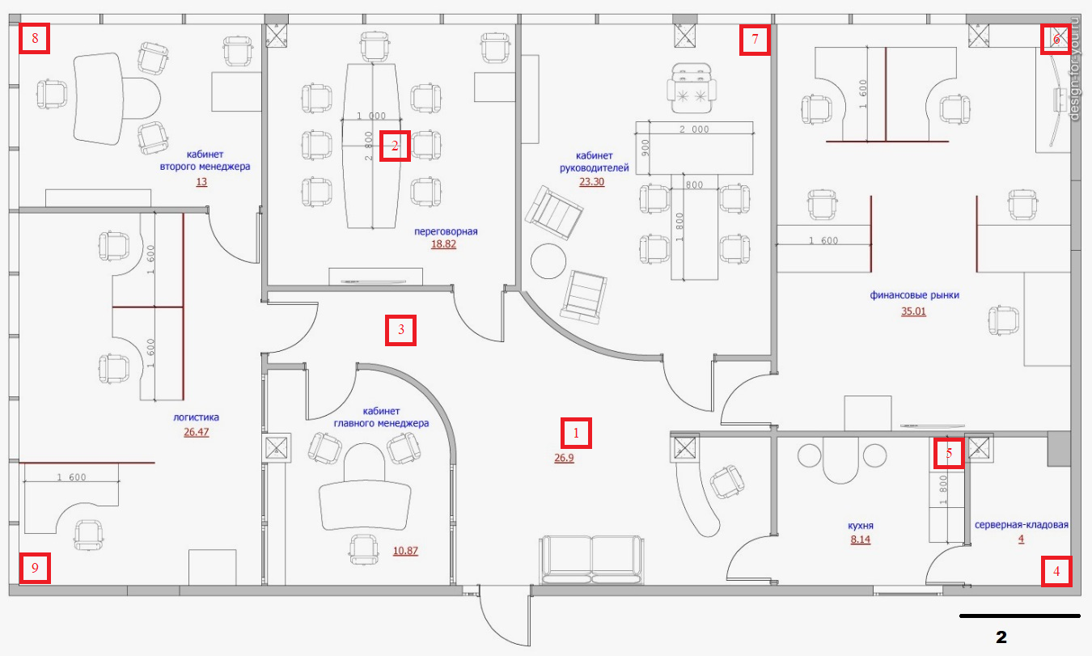

Рисунок 10 – План помещения с камерами

**5. Проектирование в программе VideoCAD14**

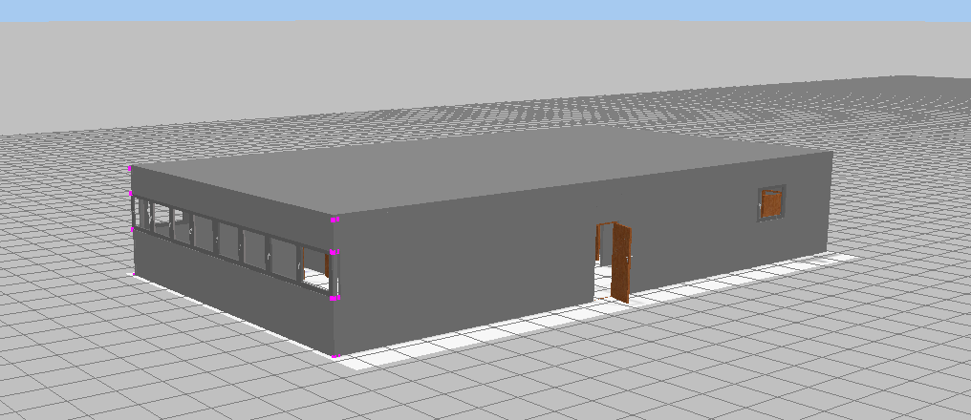

Рисунок 11 – Вид на помещение снаружи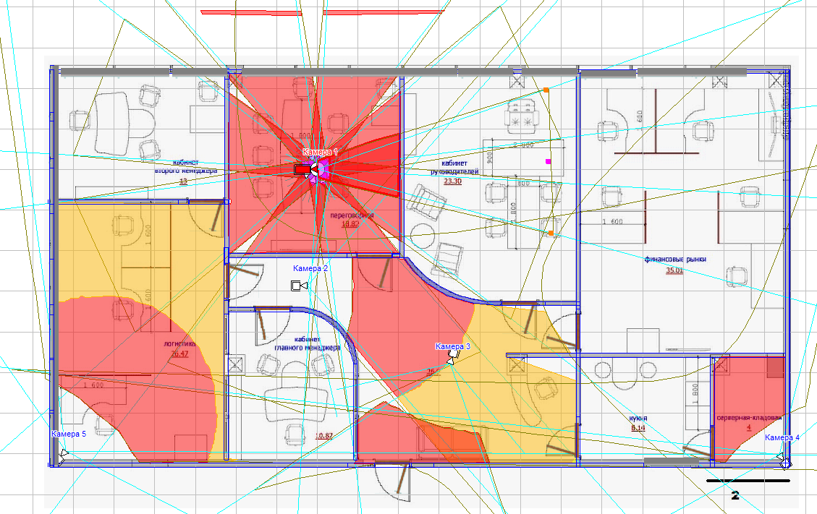

Рисунок 12 – Полученные углы обзора на плане помещения

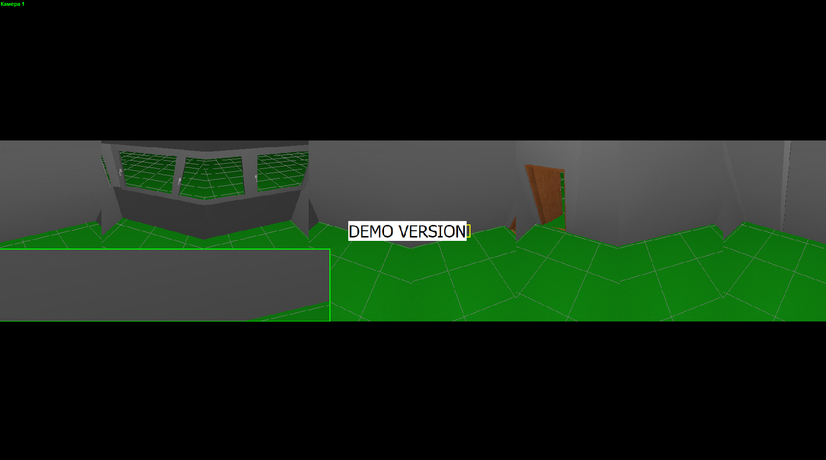

Рисунок 13 – Вид с панорамной камеры

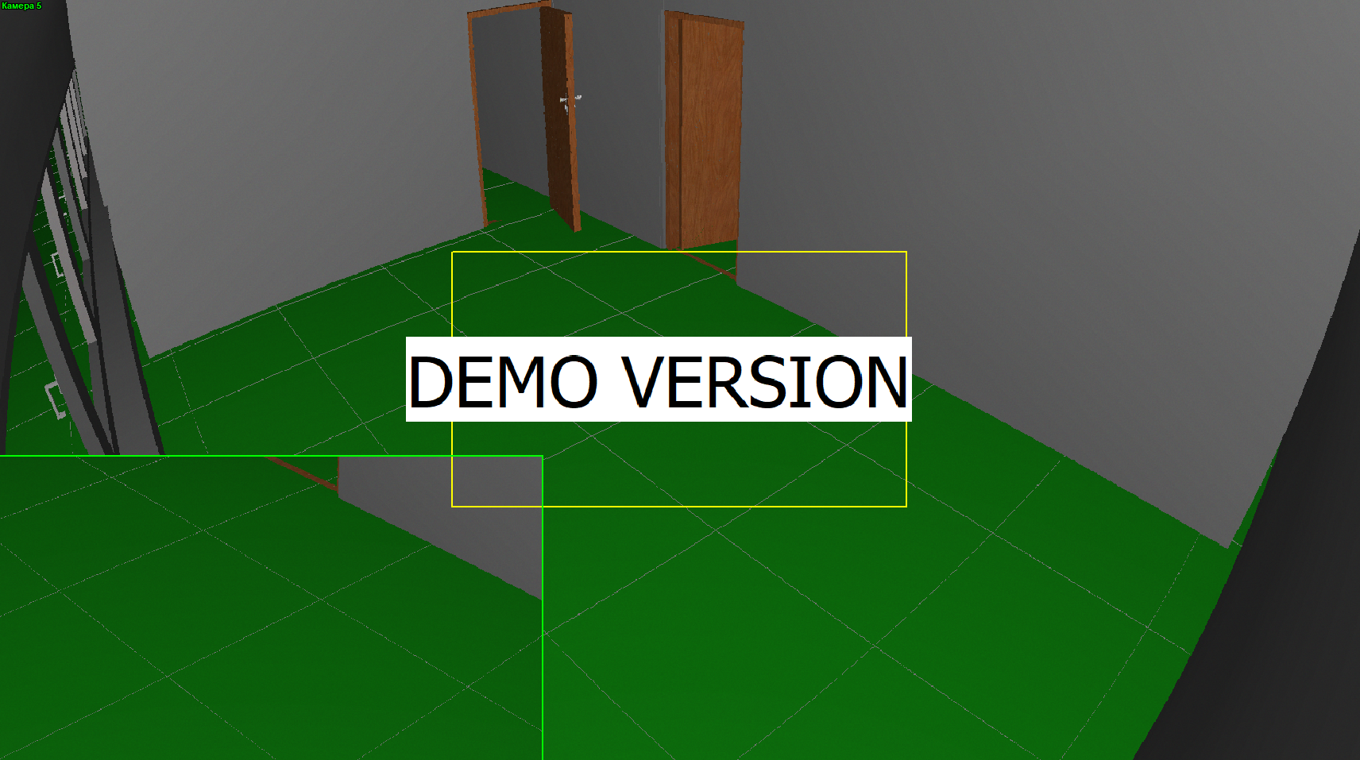

Рисунок 14 – Вид с камеры в комнате логистики

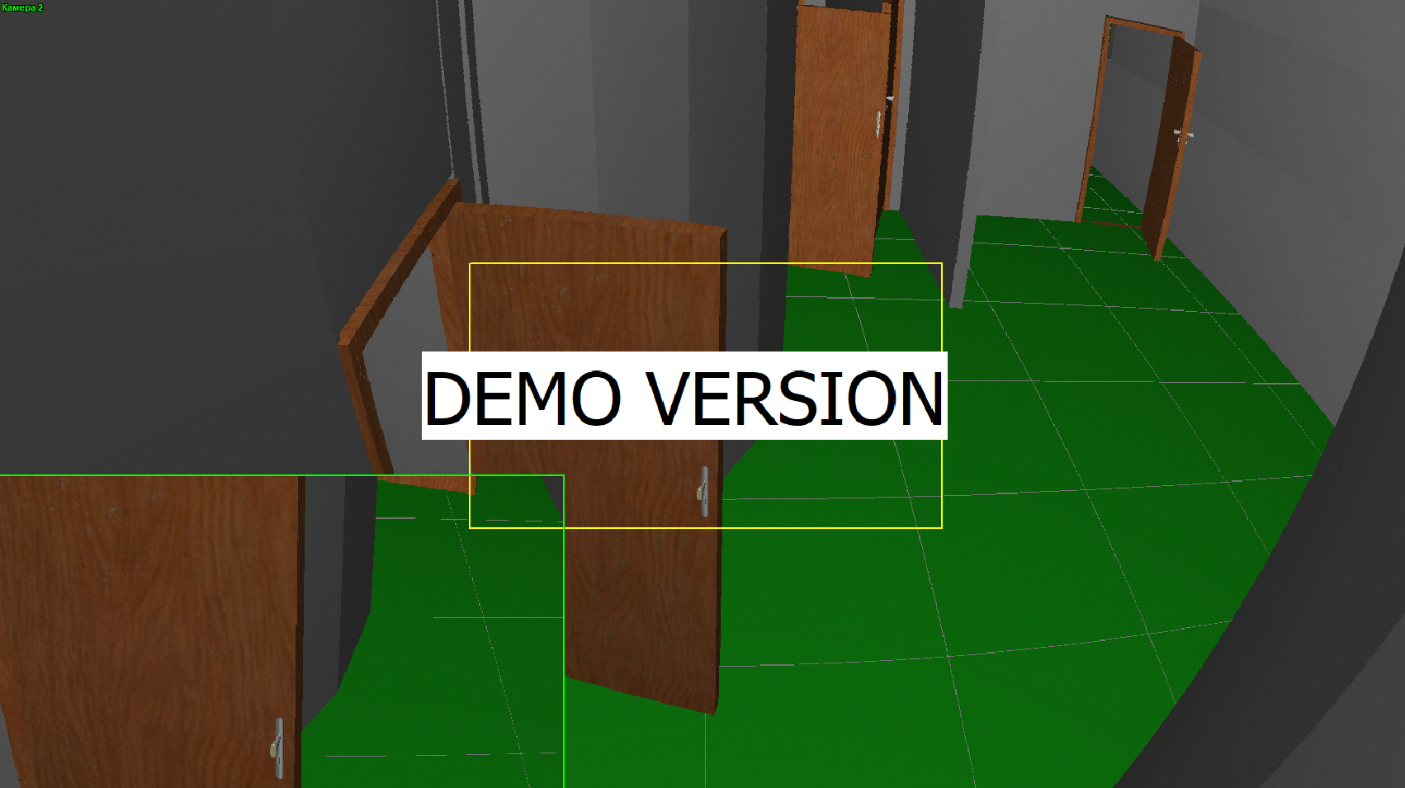

Рисунок 15 – Вид с коридорной камеры

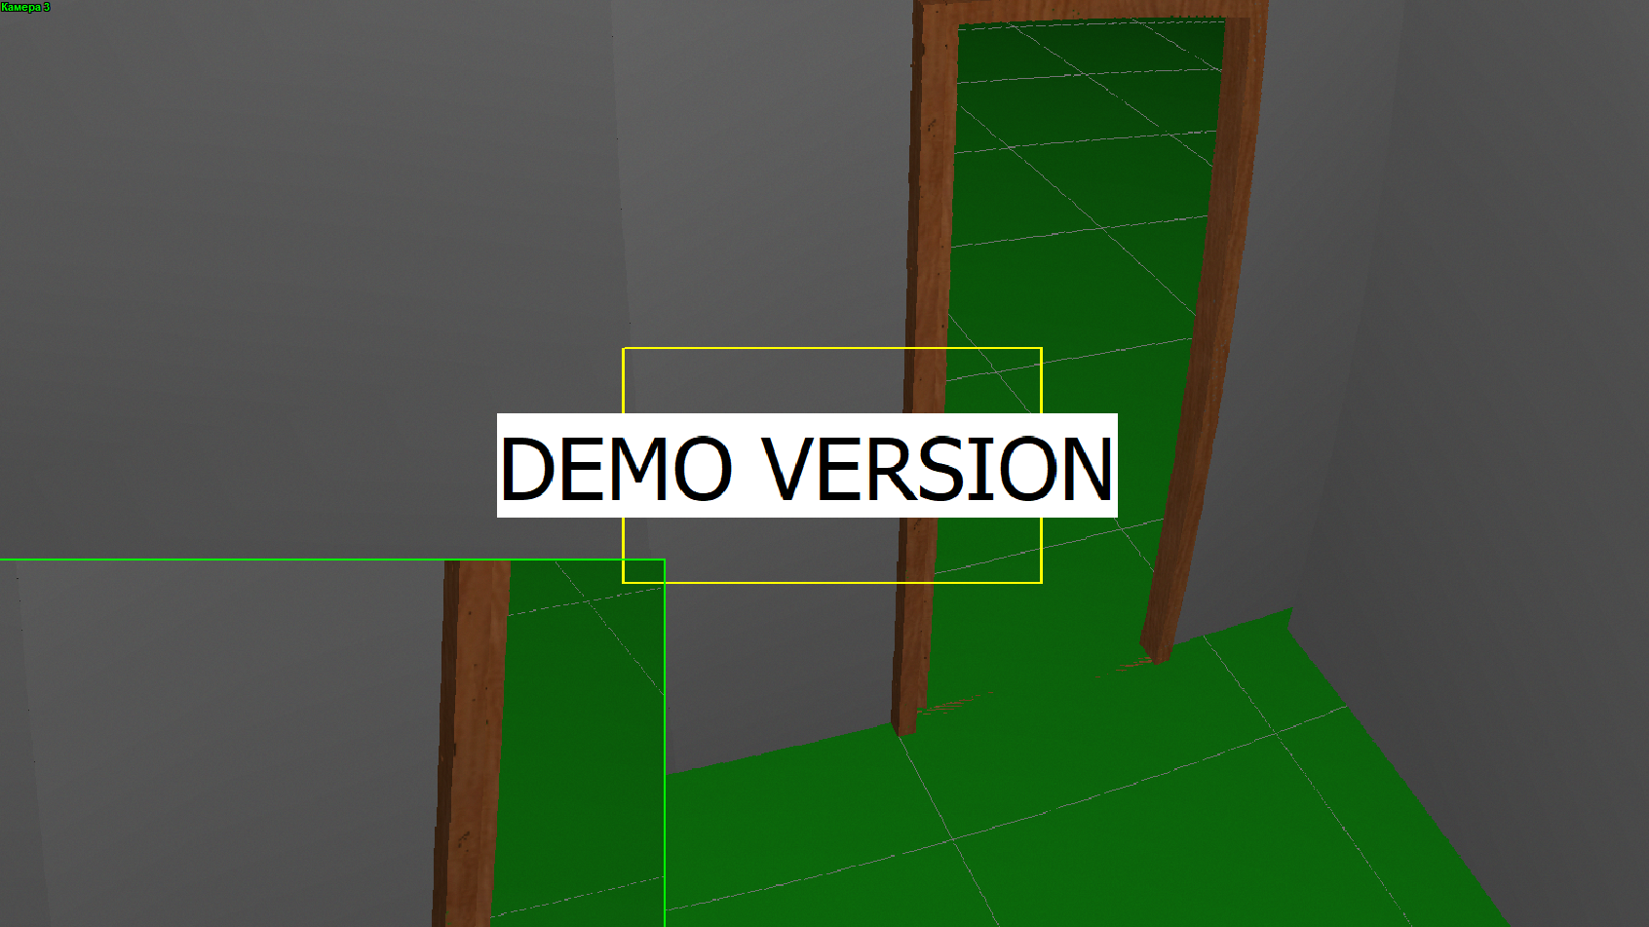

Рисунок 16 – Вид с камеры на вход

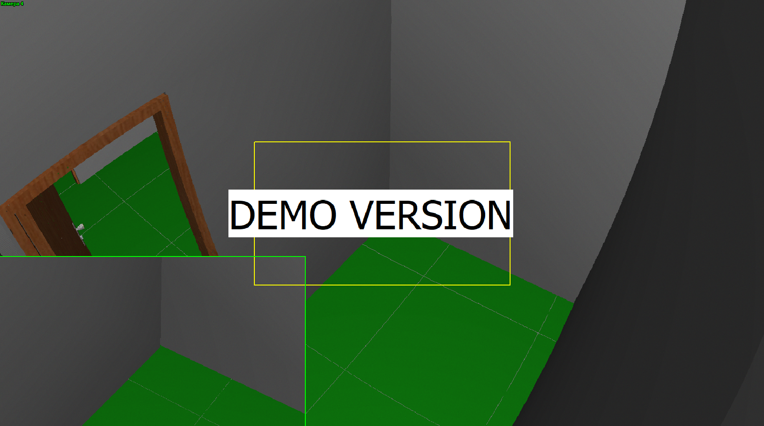

Рисунок 17 – Вид с камеры в серверной

**Вывод**

В ходе выполнения контрольной работы была разработана современная цифровая система видеонаблюдения для офисного помещения, отвечающая всем заданным функциональным и техническим требованиям. Система включает 9 IP-камер, обеспечивающих охват всех зон объекта: входная зона   
с функцией распознавания лиц, панорамный обзор переговорной, ночное наблюдение в служебных помещениях и коридорный режим в главном проходе. Подобранное оборудование (включая камеры BOTSLAB, Hikvision, Dahua и NVR с PoE) позволяет вести запись в формате H.265+ с архивом до 30 дней на 32 ТБ дискового пространства. Потребляемая мощность системы составляет 238,1 Вт, для обеспечения бесперебойной работы выбран ИБП APC Back-UPS BX1100CI-GR. Моделирование в программе VideoCAD14 подтвердило корректность расчётов углов обзора и размещения камер.